1. **Monte una red interna entre las dos máquinas virtuales.**

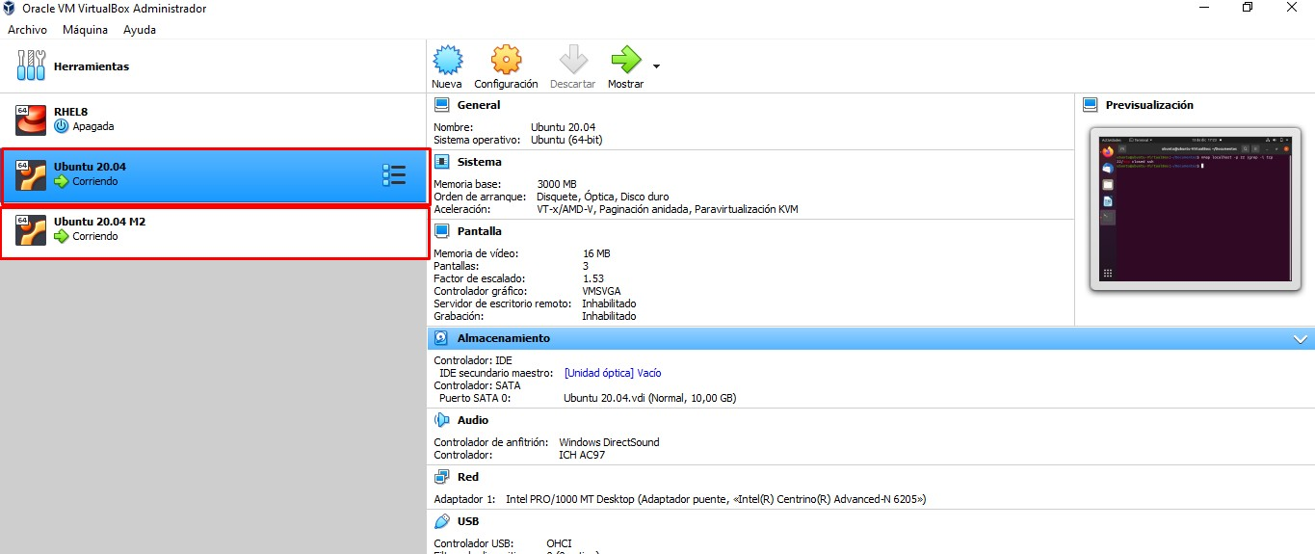

1. **Haga una transferencia de archivos entre las máquinas virtuales usando el comando scp.**
   * 1. Instalamos el servidor ssh

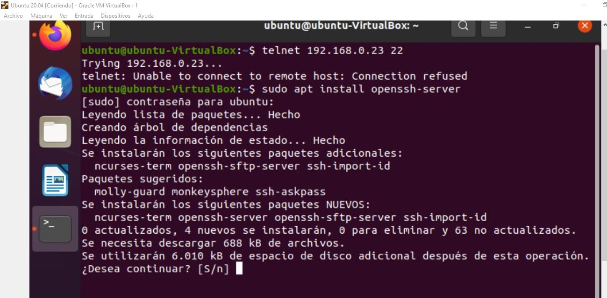

* + 1. Arrancamos el servidor ssh

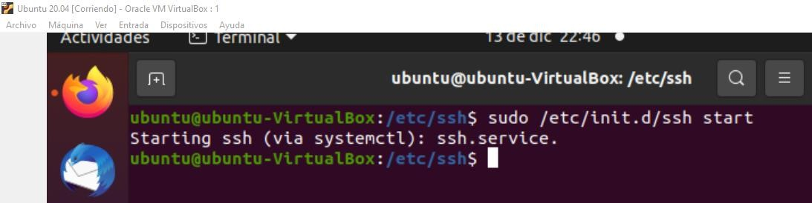

* + 1. Probamos que este habilitado el puerto de transferencia

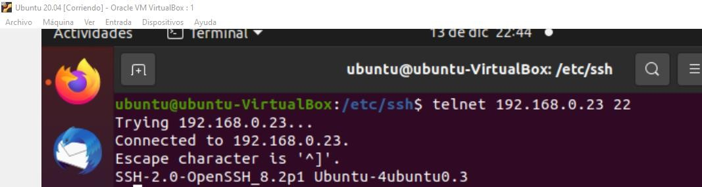

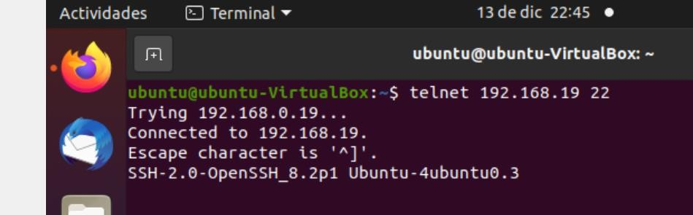

* + 1. Transferimos el archivo Lista-Empleados.pdf del server Ubuntu 20.04 (192.168.19) al server Ubuntu 20.04 M2 (192.168.23).

1. Monte un sistema de archivos NFS.
2. Elabore una copia de seguridad de las carpetas / etc. Envíe al tutor el log de compresión.